Rallye Lecture Cycle 3 | Les monstres sont partout !  Yann Autret (éditions Lire C’est Partir) |  | 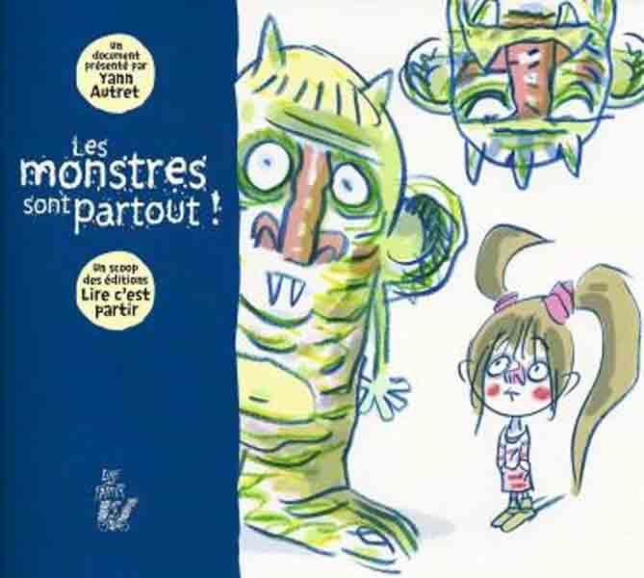
1 - Qui ne croient pas aux monstres ?  a) Les enfants ne croient pas aux monstres.  b) Les maîtresses ne croient pas aux monstres.  c) Les parents ne croient pas aux monstres. |  | 6 - Quel monstre n’est pas content de la raison pour laquelle on lui rend visite ?  a) C’est le monstre de la poubelle.  b) C’est le monstre des toilettes.  c) C’est le monstre du cartable.
2 - Que se passe-t-il à cause du monstre de la salle de bain ?  a) Les parents y restent très longtemps.  b) Les enfants n’ont pas envie de se laver.  c) Il y a tout le temps de la vapeur d’eau. |  | 7 - Que fait le monstre des îles Britanniques ?  a) Il boit du thé.  b) Il parle avec un drôle d’accent.  c) Il fait de la musique très fort.
3 - Que dévore en premier le monstre du réfrigérateur ?  a) Il dévore d’abord les desserts.  b) Il dévore d’abord la viande.  c) Il dévore d’abord les épinards. |  | 8 - Quel monstre veut que tout le monde soit chauve ?  a) Le monstre du shampoing.  b) Le monstre du chewing-gum.  c) Le monstre du coiffeur.
4 - Comment est le monstre des chaussettes ?  a) Il ne sent pas bon.  b) Il se cache sous le lit.  c) Il est souvent troué. |  | 9 - Que monstre sort les jours de tempête ?  a) C’est le monstre de la mer.  b) C’est le monstre des forêts.  c) C’est le monstre du vent.
5 - Quel est le monstre qui parle sans arrêt ?  a) C’est le monstre de la télévision.  b) C’est le monstre du téléphone.  c) C’est le monstre de la bibliothèque. |  | 10 - Quel dégât provoque le monstre du pot d’échappement ?  a) Il fait trop de bruit.  b) Il pollue les villes.  c) Il noircit les bâtiments.

Rallye Lecture Cycle 3 |  |  |  |  | Les monstres sont partout !  Yann Autret (éditions Lire C’est Partir)
CORRECTION
1 - Qui ne croient pas aux monstres ?  c) Les parents ne croient pas aux monstres. |  |  |  |  |  |  | 6 - Quel monstre n’est pas content de la raison pour laquelle on lui rend visite ?  b) C’est le monstre des toilettes.
2 - Que se passe-t-il à cause du monstre de la salle de bain ?  b) Les enfants n’ont pas envie de se laver. |  |  |  |  |  |  | 7 - Que fait le monstre des îles Britanniques ?  c) Il fait de la musique très fort.
3 - Que dévore en premier le monstre du réfrigérateur ?  a) Il dévore d’abord les desserts. |  |  |  |  |  |  | 8 - Quel monstre veut que tout le monde soit chauve ?  c) Le monstre du coiffeur.
4 - Comment est le monstre des chaussettes ?  a) Il ne sent pas bon. |  |  |  |  |  |  | 9 - Que monstre sort les jours de tempête ?  a) C’est le monstre de la mer.
5 - Quel est le monstre qui parle sans arrêt ?  c) C’est le monstre de la bibliothèque. |  |  |  |  |  |  | 10 - Quel dégât provoque le monstre du pot d’échappement ?  b) Il pollue les villes.
Question | 1 | 2 | 3 | 4 |  | 5 |  | 6 | 7 | 8 | 9 | 10
Points | 1 | 1 | 1 | 1 |  | 1 |  | 1 | 1 | 1 | 1 | 1

